LE PUY DE DÔME (niveau 1)

Le Puy de Dôme est une montagne située près de la ville de Clermont-Ferrand. Il fait partie d’un groupe de montagnes qu’on appelle la chaîne des Puys.
C’est un volcan endormi. La dernière éruption a eu lieu il y a environ 11 000 ans !
Son sommet est à 1 465 mètres d’altitude.
Quand on arrive en haut, la vue est magnifique : on voit plein d’autres volcans autour !
On peut monter au sommet :
- à pied, en suivant un sentier (environ une heure),
- ou avec un petit train spécial, le Panoramique des Dômes, qui grimpe doucement jusqu’en haut.

A ce sommet, on peut voir les restes d’un temple romain très ancien qui était dédié au dieu Mercure. Il y a aussi une station météo et de grandes antennes.
Le Puy de Dôme fait partie du Parc naturel régional des Volcans d’Auvergne.
C’est un site protégé, car il est très beau et important pour la nature.
Depuis 2018, il est aussi inscrit au patrimoine mondial de l’UNESCO.

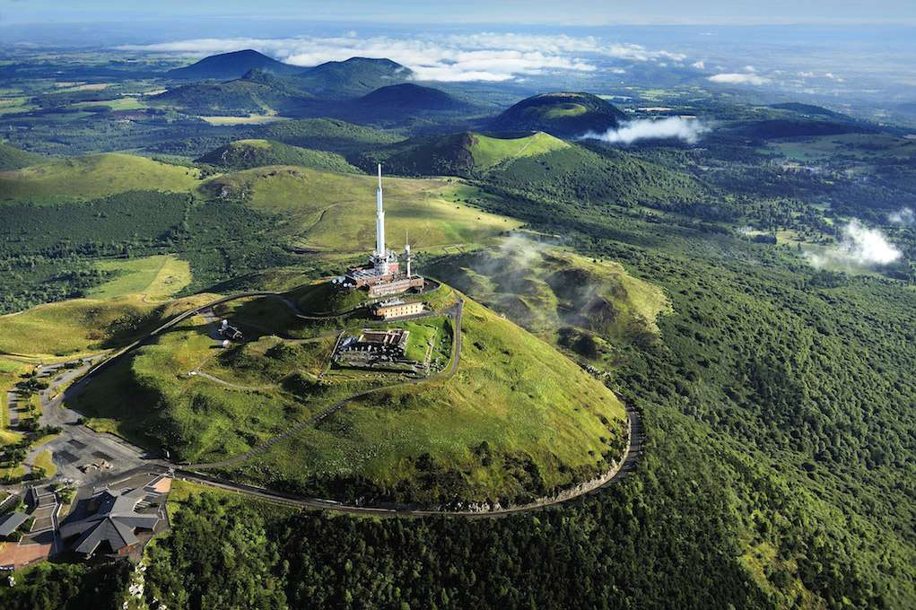
LE PUY DE DÔME (niveau 2)

Le Puy de Dôme est une montagne située près de la ville de Clermont-Ferrand.
Il fait partie de la chaîne des Puys, une série de petits volcans endormis.
C’est un volcan endormi (depuis environ 11 000 ans) de type dôme, formé par une lave très visqueuse qui s’est accumulée au sommet sans couler très loin. Aujourd’hui, il ne risque plus d’entrer en éruption.
Le sommet du Puy de Dôme s’élève à 1 465 mètres d’altitude. De là-haut, on peut voir les monts du Cantal au loin.

On peut atteindre ce sommet :
- à pied, par un sentier de randonnée appelé chemin des Muletiers (environ 45 minutes à 1 heure de marche),
- ou grâce au train panoramique, appelé le Panoramique des Dômes, qui y monte doucement.

A ce sommet, on y trouve :
- un temple romain dédié au dieu Mercure. Les Romains pensaient que ce sommet était un lieu sacré.
- une station météo, des antennes de télécommunication, et un centre de visite avec des expositions sur les volcans et l’histoire du site.

Le Puy de Dôme fait partie du Parc naturel régional des Volcans d’Auvergne. C’est un site classé au patrimoine mondial de l’UNESCO depuis 2018, pour la beauté et la richesse géologique de la chaîne des Puys.

